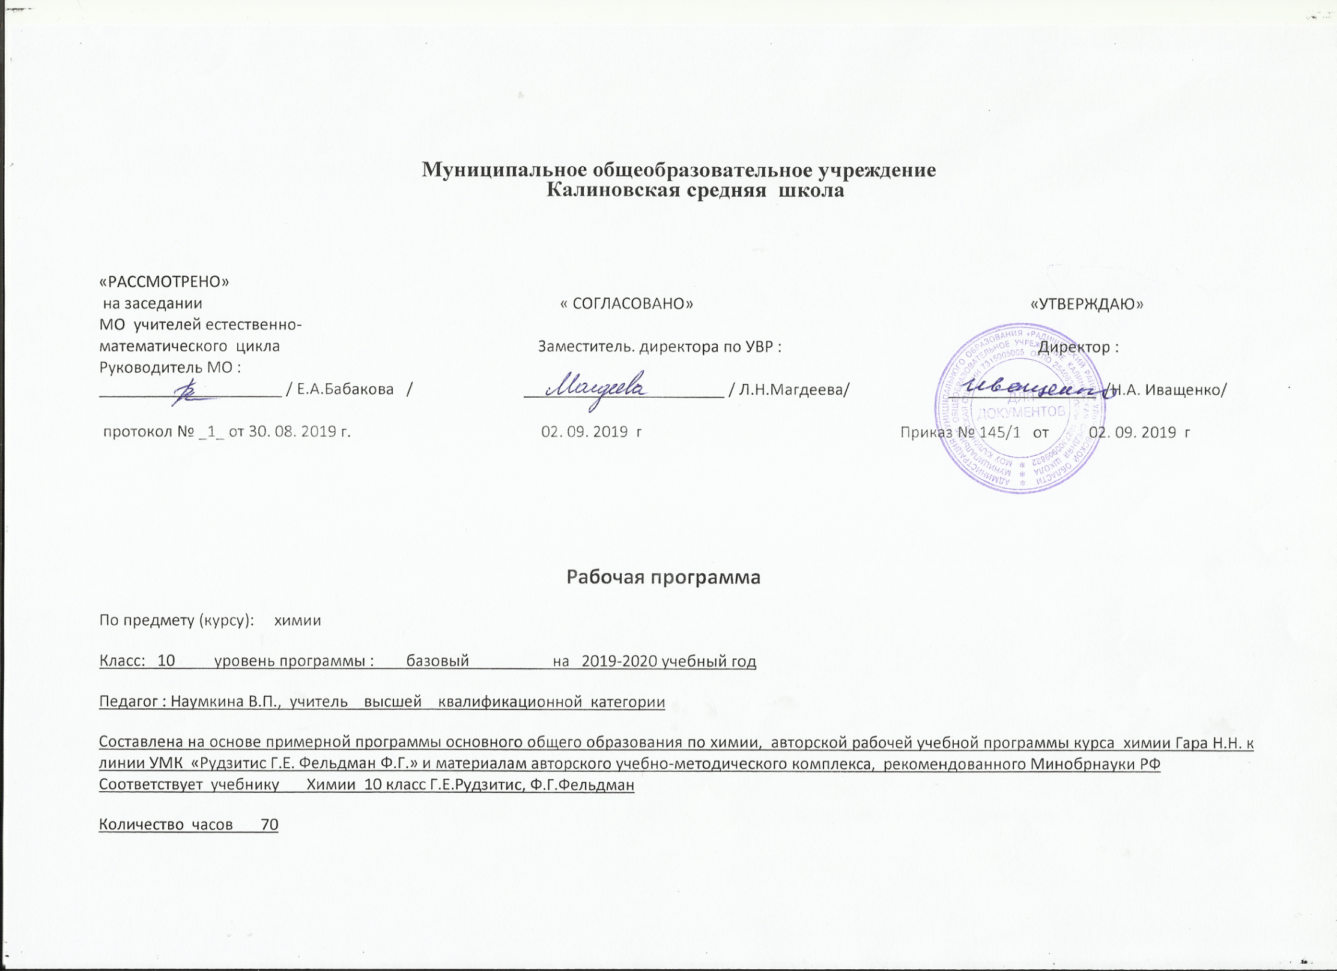
Планируемые результаты освоения учебного предмета.

Личностные результаты:
• в ценностно-ориентационной сфере – воспитание чувства гордости за российскую химическую науку, гуманизма, целеустремленности;
• в трудовой сфере – готовность к осознанному выбору дальнейшей образовательной траектории;
• в познавательной сфере – умение управлять своей познавательной деятельностью.
Метапредметными результатами освоения выпускниками основной школы программы по химии являются:
• использование умений и навыков различных видов познавательной деятельности, применение основных методов познания (системно-информационный анализ, моделирование) для изучения различных сторон окружающей действительности;
• использование основных интеллектуальных операций: формулирование гипотез, анализ и синтез, сравнение, обобщение, систематизация, выявление причинно-следственных связей, поиск аналогов;
• умение генерировать идеи и определять средства, необходимые для их реализации;
• умение определять цели и задачи деятельности, выбирать средства реализации цели и применять их на практике;
• использование различных источников информации, понимание зависимости содержания и формы представления информации от целей коммуникации и адресата.
В области предметных результатов образовательное учреждение общего образования предоставляет ученику возможность на ступени среднего (полного) общего образования научиться:
в познавательной сфере:
• давать определения научным понятиям;
• описывать демонстрационные и самостоятельно проводимые эксперименты, используя для этого естественный (русский) язык и язык химии;
• описывать и различать изученные классы неорганических и органических соединений, химические реакции;
• классифицировать изученные объекты и явления;
• наблюдать демонстрируемые и самостоятельно проводимые опыты, химические реакции протекающие в природе и в быту;
• делать выводы и умозаключения из наблюдений, изученных химических закономерностей прогнозировать свойства неизученных веществ по аналогии со свойствами изученных;
• структурировать изученный материал;
• интерпретировать химическую информацию, полученную из других источников;
• описывать строение атомов элементов I-IV периодов с использованием электронных конфигураций атомов;
• моделировать строение простейших молекул неорганических и органических веществ, кристаллов;
в ценностно-ориентационной сфере:
• анализировать и оценивать последствия для окружающей среды бытовой и производственной деятельности человека, связанной с переработкой веществ;
в трудовой сфере:
• проводить химический эксперимент;
в сфере физической культуры:
• оказывать первую помощь при отравлениях, ожогах и других травмах, связанных с веществами и лабораторным оборудованием.

СОДЕРЖАНИЕ УЧЕБНОГО ПРЕДМЕТА « ХИМИЯ»

ОРГАНИЧЕСКАЯ ХИМИЯ (10 класс)

№п/п | Разделы программы | Количество часов
1 | Теоретические основы органической химии | 4
2 | Углеводороды | 23
3 | Кислородсодержащие органические соединения | 28
4 | Азотсодержащие органические соединения | 8
5 | Высокомолекулярные соединения | 5
6 | Резервное время | 2
Итого |  | 70

Тема 1. Теоретические основы органической химии (4 ч)
Формирование органической химии как науки. Органические вещества. Органическая химия. Теория строения органических соединений А. М. Бутлерова.
Структурная изомерия. Значение теории строения органических соединений. Состояние электронов в атоме. Электронная природа химических связей в органических соединениях.
Классификация органических соединений.
Демонстрации.
Ознакомление с образцами органических веществ и материалов.
Растворимость органических веществ в воде и неводных растворителях.
Плавление, обугливание и горение органических веществ.
УГЛЕВОДОРОДЫ
Тема 2. Предельные углеводороды (алканы) (7 ч)
Электронное и пространственное строение алканов. Гомологический ряд. Номенклатура и изомерия. Физические и химические свойства алканов. Реакция замещения. Получение и применение алканов. Циклоалканы. Строение молекул, гомологический ряд. Нахождение в природе. Физические и химические свойства
Демонстрации.
Отношение алканов к кислотам, щелочам, к раствору перманганата калия.
Лабораторные опыты. Изготовление моделей молекул углеводородов и галогенопроизводных.
Расчетные задачи. Нахождение молекулярной формулы органического соединения по массе (объему) продуктов сгорания.
Тема 3. Непредельные углеводороды (6 ч)
Алкены. Электронное и пространственное строение алкенов. Гомологический ряд. Номенклатура. Изомерия: углеродной цепи, положения кратной связи, цис-, транс-изомерия. Химические свойства: реакции окисления, присоединения, полимеризации. Правило Марковникова. Получение и применение алкенов. Алкадиены. Строение. Свойства, применение. Природный каучук. Алкины. Электронное и пространственное строение ацетилена. Гомологи и изомеры. Номенклатура. Физические и химические свойства. Реакции присоединения и замещения. Получение. Применение.
Демонстрации.
Получение этилена и изучение его свойств
Получение ацетилена в лаборатории.
Взаимодействие ацетилена с раствором перманганата калия. Горение ацетилена.
Тема 4. Ароматические углеводороды (арены) (5 ч)
Арены. Электронное и пространственное строение бензола. Изомерия и номенклатура. Физические и химические свойства бензола. Гомологи бензола. Особенности химических свойств гомологов бензола на примере толуола. Генетическая связь ароматических углеводородов с другими классами углеводородов. Демонстрации. Бензол как растворитель, горение бензола. Отношение бензола к бромной воде и раствору перманганата калия. Окисление толуола
Демонстрации.
Отношение бензола к раствору перманганата калия.
Тема 5. Природные источники углеводородов (6 ч)
Природный газ. Попутные нефтяные газы. Нефть и нефтепродукты. Физические свойства. Способы переработки нефти. Перегонка. Крекинг термический и каталитический. Коксохимическое производство.
Лабораторные опыты.
Ознакомление c образцами продуктов нефтепереработки.
Расчетные задачи. Определение массовой или объемной доли выхода продукта реакции от теоретически возможного.

КИСЛОРОДСОДЕРЖАЩИЕ ОРГАНИЧЕСКИЕ СОЕДИНЕНИЯ
Тема 6. Спирты и фенолы (6 ч)
Одноатомные предельные спирты. Строение молекул, функциональная группа. Водородная связь. Изомерия и номенклатура. Свойства метанола (этанола), получение и применение. Физиологическое действие спиртов на организм человека. Генетическая связь одноатомных предельных спиртов с углеводородами. Многоатомные спирты. Этиленгликоль, глицерин. Свойства, применение. Фенолы. Строение молекулы фенола. Взаимное влияние атомов в молекуле на примере молекулы фенола. Свойства фенола. Токсичность фенола и его соединений. Применение фенола.
Лабораторные опыты.
Растворение глицерина в воде.
Реакция глицерина с гидроксидом меди(II).
Расчетные задачи.
Расчеты по химическим уравнениям при условии, что одно из реагирующих веществ дано в избытке.
Тема 7. Альдегиды, кетоны (3 ч)
Альдегиды. Строение молекулы формальдегида. Функциональная группа. Изомерия и номенклатура. Свойства альдегидов. Формальдегид и ацетальдегид: получение и применение. Ацетон — представитель кетонов. Строение молекулы. Применение
Демонстрации.
Взаимодействие метаналя (этаналя) с аммиачным раствором оксида серебра(I) и гидроксида меди(II).
Получение этаналя окислением этанола.
Окисление метаналя (этаналя) гидроксидом меди(II).
Тема 8. Карбоновые кислоты (6 ч)
Одноосновные предельные карбоновые кислоты. Строение молекул. Функциональная группа. Изомерия и номенклатура. Свойства карбоновых кислот. Реакция этерификации. Получение карбоновых кислот и применение. Краткие сведения о непредельных карбоновых кислотах. Генетическая связь карбоновых кислот с другими классами органических соединений.
Практическая работа.
Получение и свойства карбоновых кислот.
Тема 9. Сложные эфиры. Жиры (3 ч)
Сложные эфиры: свойства, получение, применение. Жиры. Строение жиров. Жиры в природе. Свойства. Применение.
Моющие средства. Правила безопасного обращения со средствами бытовой химии.
Лабораторные опыты.
Растворимость жиров, доказательство их непредельного характер.
Сравнение свойств мыла и синтетических моющих средств.
Знакомство с образцами моющих средств. Изучение их состава и инструкции по применению.
Тема 10. Углеводы (7 ч)
Глюкоза. Строение молекулы. Оптическая (зеркальная) изомерия. Фруктоза — изомер глюкозы. Свойства глюкозы. Применение. Сахароза. Строение молекулы. Свойства, применение. Крахмал и целлюлоза — представители природных полимеров. Реакция поликонденсации. Физические и химические свойства. Нахождение в природе. Применение. Ацетатное волокно
Демонстрации.
Взаимодействие глюкозы с аммиачным раствором оксида серебра(I).
Лабораторные опыты.
Взаимодействие глюкозы с гидроксидом меди(II).
Взаимодействие сахарозы с гидроксидом кальция.
Взаимодействие крахмала с иодом.
Практическая работа. Решение экспериментальных задач на получение и распознавание органических веществ
АЗОТСОДЕРЖАЩИЕ ОРГАНИЧЕСКИЕ СОЕДИНЕНИЯ
Тема 11. Амины и аминокислоты (3 ч)
Амины. Строение молекул. Строение молекулы анилина. Взаимное влияние атомов в молекуле на примере молекулы анилина. Свойства анилина. Применение.
Аминокислоты. Изомерия и номенклатура. Свойства. Аминокислоты как амфотерные органические соединения. Применение. Генетическая связь аминокислот с другими классами органических соединений.
Демонстрации. Доказательство наличия функциональных групп в растворах аминокислот.
Тема 12. Белки (3 ч)
Белки — природные полимеры. Состав и строение. Физические и химические свойства. Успехи в изучении и синтезе белков.
Химия и здоровье человека. Лекарства. Проблемы, связанные с применением лекарственных препаратов.
Демонстрации. Образцы лекарственных средств и витаминов
Лабораторные опыты.
Цветные реакции на белки (биуретовая и ксантопротеиновая реакции).
Знакомство с образцами лекарственных препаратов домашней медицинской аптечки

ВЫСОКОМОЛЕКУЛЯРНЫЕ СОЕДИНЕНИЯ
Тема 13. Синтетические полимеры (6 ч)
Понятие о высокомолекулярных соединениях. Полимеры, получаемые в реакциях полимеризации. Строение молекул. Стереонерегулярное и стереорегулярное строение полимеров. Полиэтилен. Полипропилен. Термопластичность. Полимеры, получаемые в реакциях поликонденсации. Фенолформальдегидные смолы. Термореактивность. Синтетические каучуки. Строение, свойства, получение и применение. Синтетические волокна. Капрон. Лавсан. Обобщение знаний по курсу органической химии. Органическая химия, человек и природа.
Лабораторные опыты.
Знакомство с образцами пластмасс, каучуков, волокон.
Практическая работа. Распознавание пластмасс и волокон.
Расчетные задачи.
Определение массовой или объемной доли выхода продукта реакции от теоретически
возможного.

Тематическое планирование
№ урока | Тема раздела, урока | Количество часов
 | Тема I. Теоретические основы органической химии | 6
1 | Предмет органической химии.
2 | Теории химического строения органических соединений | 1
3 | Практическая работа №1 Качественное определении е углерода, водорода и хлора в органических веществах | 1
4. | Состояние электрона в атоме | 1
5 | Электронная природа химических связей в органических соединениях
6 | Классификация органических соединений | 1
 | Углеводороды | 23
 | Тема 2 Предельные углеводороды (алканы) | 8
7 - 8 | Электронное и пространственное строение алканов..  Лабораторный опыт № 1 Изготовление моделей углеводородов | 2
9 | Гомологи и изомеры алканов | 1
10 – 11 | Метан – простейший представитель алканов | 2
12 | Решение задач на нахождение молекулярной формулы органического вещества. | 1
13 | Повторение и обобщение материала темы «Алканы» | 1
14 | Контрольная работа №1 по теме «Алканы» | 1
 | Тема 3 Непредельные углеводороды (алкены, алкадиены и алкины) | 8
15 - 16 | Электронное и пространственное строение алкенов. Гомология, изомерия и номенклатура алкенов | 2
17- 18 | Получение, свойства и применение алкенов | 2
19 | Практическая работа №2 «Получение этилена и опыты с ним» | 1
20 | Понятие о диеновых углеводородах. Природный каучук | 1
21 | Ацетилен и его гомологи | 1
22 | Получение, свойства и применение ацетилена | 1
 | Тема 4. Арены (ароматические углеводороды) | 4
23 | Электронное и пространственное строение молекулы бензола. Изомерия и номенклатура гомологов бензола  Дем 10. Бензол как растворитель, горение бензола.  Дем 11. Отношение бензола к бромной воде и раствору перманганата калия | 1
24 – 25 | Гомологи бензола, их свойства и применение  Дем12: Окисление толуола | 2
26 | Генетические связи между аренами и другими классами углеводородов | 1
 | Тема 5. Природные источники и переработка углеводородов | 5
27 | Природные источники углеводородов | 1
28 | Решение задач на определение массовой и объёмной доли выхода продукта реакции от теоретически возможного | 1
29 | Нефть и нефтепродукты. Способы переработки нефти  Лабораторный опыт №2: Ознакомление с образцами продуктов нефтепереработки | 1
30 | Повторение и обобщение материала темы «Углеводороды» | 1
31 | Контрольная работа №2 по теме «Углеводороды» | 1
 | КИСЛОРОДСОДЕРЖАЩИЕ ОРГАНИЧЕСКИЕ СОЕДИНЕНИЯ | 25
 | Тема 6 Фенолы и ароматические спирты. | 6
32 | Строение предельных одноатомных спиртов. Изомерия и номенклатура, физические свойства | 1
33 | Получение, химические свойства и применение одноатомных предельных спиртов. | 1
34 | Решение задач по химическим уравнениям, при условии, что одно из реагирующих веществ дано в избытке | 1
35 | Многоатомные спирты. Этиленгликоль и глицерин, их свойства , получение и применение  Лабораторный опыт №3Растворение глицерина в воде и реакция его с гидроксидом меди (II) | 1
36 | Фенолы и ароматические спирты. Строение молекулы, свойства и применение.  Лабораторный опыт.№4 Химические свойства фенола | 1
 | Тема 7. Альдегиды, кетоны и карбоновые кислоты | 10
37 | Карбонильные соединения – альдегиды и кетоны. | 1
38 | Свойства и применение альдегидов.  Лабораторные опыты: №5 Окисление метаналя (этаналя) аммиачным раствором оксида серебра (I)  №7 Окисление метаналя (этаналя) гидроксидом меди (II) | 1
39 | Карбоновые кислоты. Строение, изомерия и номенклатура, получение и физические свойства | 1
40 | Химические свойства и применение карбоновых кислот | 1
41 | Краткие сведения о непредельных карбоновых кислотах. Генетические связи между карбоновыми кислотами и другими классами органических соединений. | 1
42 | Практическая работа №3 Получение и свойства карбоновых кислот | 1
43 | Практическая работа №4 Решение экспериментальных задач на распознавание органических веществ | 1
44 | Контрольная работа №3 по темам: «Спирты и фенолы», «Альдегиды и кетоны», «Карбоновые кислоты» | 1
 | Тема 9 . Сложные эфиры. Жиры. | 3
45 | Сложные эфиры. Строение, свойства их применение | 1
46 | Жиры, их строение, свойства и применение  Лабораторные опыты:  №8 Гидролиз (омыление) жиров | 1
47 | Понятие о синтетических моющих средствах. Правила безопасного обращения со средствами бытовой химии  Лабораторные опыты:  №9 Сравнение свойств мыла и синтетических моющих средств | 1
 | Тема 10 Углеводы | 7
48 | Глюкоза. Строение молекулы. Изомерия. Физические свойства и нахождение в природе. | 1
49 | Химические свойства, получение глюкозы. Применение.  Лабораторные опыты. №10 Свойства глюкозы как альдегидоспирта | 1
50 | Сахароза. Нахождение в природе. Свойства, применение  Лабораторный опыт №11:Взаимодействие сахарозы с гидроксидом кальция. | 1
51 | Крахмал, его строение, химические свойства и применение.  Лабораторные опыты: №12: Приготовление крахмального клейстера и взаимодействие крахмала с иодом. №13:Гидролиз крахмала. | 1
52 | Целлюлоза, ее строение и химические свойства. | 1
53 | Применение целлюлозы. Ацетатное волокно. Лабораторный опыт:  № 14: Ознакомление с образцами природных и искусственных волокон. | 1
54 | Практическая работа №5. Решение экспериментальных задач на получение и распознавание органических веществ. | 1
 | АЗОТСОДЕРЖАЩИЕ ОРГАНИЧЕСКИЕ СОЕДИНЕНИЯ | 6
 | Тема 11. Амины и аминокислоты | 3
55 | Амины. Строение и свойства аминов предельного ряда. Анилин как представитель ароматических аминов | 1
56 | Аминокислоты, их строение, изомерия и свойства. Аминокислоты как амфотерные органические соединения. | 1
57 | Генетическая связь аминокислот с другими классами органических соединений. Решение расчетных задач | 1
 | Тема 12. Белки | 3
58 | Белки — природные полимеры. Состав и строение белков | 1
59 | Свойства белков. Превращение белков в организме. Успехи в изучении и синтезе белков.  Лабораторный опыт № 15: Цветные реакции на белки (биуретовая и ксантопротеиновая). | 1
60 | Азотсодержащих гетероциклических соединения. Нуклеиновые кислоты | 1
 | ВЫСОКОМОЛЕКУЛЯРНЫЕ СОЕДИНЕНИЯ  Тема 13. Химия полимеров | 8  6
61 | Понятие о высокомолекулярных соединениях. Основные методы синтеза полимеров Классификация пластмасс. Термопластичные полимеры. Полиэтилен. Полипропилен  Лабораторные опыты:  №16 Свойства полиэтилена | 1
62 | Синтетические каучуки. Строение, свойства, получение и применение | 1
63 | Конденсационные полимеры. Пенопласты. | 1
64 | Натуральный каучук | 1
65 | Синтетические каучуки | 1
66 | Синтетические волокна | 1
67 | Практическая работа №6. Распознавание пластмасс и волокон | 1
68 | Итоговая контрольная работа №4 по темам «Кислородсодержащие органические соединения», «Азотсодержащие органические соединения» | 1
 | Тема 14 Химия и жизнь | 1
69 | Химия и здоровье.  Лекарства, ферменты, витамины, гормоны. | 1
70 | Органическая химия, человек и природа | 1

